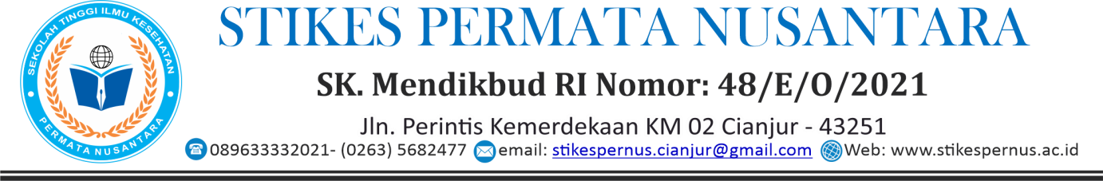

LEMBAR STANDAR OPERASIONAL PELAKSANAAN
PEMERIKSAAN FISIK BAYI BARU LAHIR

NamaMahasiswa : .................................................
Hari/Tanggal : .................................................

NO | ASPEK/KOMPONEN YANG DINILAI | PELAKSANAAN |  | KET
NO | ASPEK/KOMPONEN YANG DINILAI | YA | TIDAK | KET
A | TUJUAN
- Menilai gangguan adaptasi bayi baru lahir dari kehidupan dalam uterus samapi keluar uterus yang memerlukan resusitasi.
- Untuk menemukan kelainan seperti cacat bawaan yang perlu tindakan segera.
- Menentukan apakah bayi baru lahir dapat dirawat bersama ibu (rawat gabung) atau tempat perawatan khusus
B | HAL-HAL YANG HARUS DI PERHATIKAN
- Pemeriksaan pertama pada bayi baru lahir harus dilakukan di kamar bersalin.
- Pemeriksaan dilakukan bayi dalam keadaan telanjang dan dibawah lampu yang terang. Tangan serta alat yang digunakan harus bersih dan hangat.
- Perlu mengetahui riwayat keluarga, riwayat kehamilan sekarang dan sebelumnya dan riwayat persalinan.
C | PERSIAPAN KLIEN
- Sampaikan salam terapeutik kepada ibu bayi
- Jelaskan pada klien tentang tujuan dan prosedur tindakan yang akan dilakukan
D | PERSIAPAN ALAT
- Meteran
- Alat ukur tinggi badan bayi (infantometer)
- Timbangan bayi
- Thermometer
- Pen light
- Stetoskop bayi
- Sarung tangan
E | PELAKSANAAN
- Mendekatkan alat sesuai kebutuhan
- Mencuci tangan dengan benar
- memakai sarung tangan
- Letakkan bayi pada tempat yang rata dibawah penerangan lampu
- Melakukan inspeksi keadaan umum bayi
- Memeriksa kulit bayi : warna, turgor dan lanugo, vernikaseosa
- Mengukur TTV bayi (nadi, suhu, respirasi)
- Melakukan penimbangan Berat Badan, panjang badan, Lingkar kepala, lingkar lengan
- Memeriksa kepala bayi : bentuk kepala, fontanel (bentuk, denyut, lekukan) dan kondisi rambut. Ada tidak caput suksedaneum dan chepalhematoma,
- Memeriksa wajah bayi= wajah simetris, wajah khas down sindrom, laserasi, paresi N.fasialis.
- Memeriksa mata bayi = posisi, letak, petosis, strabismus.
- Memeriksa telinga bayi dengan pen light = jumlah, bentuk, posisi, kulit tambahan
- Memeriksa hidung bayi menggunakan pen light = posisi, jumlah lubang hidung, bernafas melalui hidung, secret ada/tidak.
- Memeriksa leher = bentuk simestris dan pendek., masa
- Memeriksa klavikula= ada fraktur tidak akibat distosia bahu
- Memeriksa dada = letak putting susu simetris, gerakan dinding dada sismterik kiri dan kanan. Hernia diafragma -/+
- Memeriksa perut bayi : bentuk, palpasi dan perkusi serta kondisi tali pusat
- Memeriksa genital bayi.
- Laki-laki: testis jumlahnya, orifisium uretra, dan fimosis, posisi lubang meatus urinarius (hypospadia, epispadia)
- Perempuan: lubang vagina, meatus urainarius, labia mayora, labia minora, besar dan bentuk klitoris, adanya perdarahan/lender dari vagina, serta tanda-tanda hematoma karena letak sungsang
- Tulang belakang = lurus, palpasi, spina bifida -/+,
- Memeriksa ekstremitas atas dan bawah = Perhatikan gerakan, bentuk, dan jumlah jari – jari, kedua tungkai bergerak bebas (sidaktili atau polidaktili)
- Anus = posisi lubang anus, atresia ani -/+
- urine. Harus keluar dalam 24 jam sesudah lahir (bila tidak, waspada atresia ani/ obstruksi usus dan obstruksi saluran kemih)
- Memeriksa reflek bayi :
- Sucking
- Rooting
- Grasp
- Babinski
- Moro
- Tonic Neck
- Stepping/ walking
- Memeriksa mekonium
- Membereskan alat
- Mencuci tangan dengan benar
D. | EVALUASI
- Melakukan evaluasi kepada ibu bayi setelah dilakukan tindakan keperawatan kepada bayi.
- Menerapkan komunikasi terapetik selama melakukan pemeriksaan pada ibu bayi
E. | PENDOKUMENTASIAN
- Mencatat hasil pemeriksaan dengan singkat dan benar
- Menyertakan nama jelas dan tanda tangan

TandaTangan Mahasiswa Tanda Tangan Penguji

___________________ ____________________

